行星式球磨机操作规程
1、装罐
（1）装磨球：为了提高球磨效率，，罐内装入大小不同的磨球，大球是为了砸碎粗磨料，小球则为了磨细及研磨，当被磨材料颗粒小于1mm，建议不用Ф20的打球。
（2）装磨料：装料不超过罐容积的四分之三（包括磨球）
2、装球磨罐
装罐完毕即可将球磨罐装入球磨机拉马套内，可同时装四个球磨罐，亦可以对称安装两个，不允许只装一个或三个。安装后利用两个加力套管（本机附件）先拧紧V型螺栓，然后拧紧锁紧螺母，以防球磨时磨罐松动。
注意：拧螺栓、螺母时不允许用锤敲击。
球磨罐安装完毕，罩上保护罩，安全开关被接通球磨机才能正常运行。
球磨完毕，用加力套管先松开锁紧螺母，再松开V型螺栓即可卸下球磨罐，把试样和磨球同时倒入筛子内，使球和磨料分离。
注意：卸球磨罐时，罐内温度压力很高，需冷却后再拆卸。
3、设定参数运行球磨机。

球磨机参数设定方法：
1、按菜单选择切换键“MENU/ESC”，LED显示功能码：“cd01”。
2、按功能选择存储键“ENTER/DATA”，LED即显示出功能码“cd01”的当前值，如“04”（个位数闪烁）如需更改可按“▲”或“▼”键至所需的设定值，设定后再按一次此键“ENTER/DATA”所设定的值被确认并存储，同时显示出下一功能码“cd02”，如不按此键所设定的值变频器不予承认，只承认前一值。
3、根据球磨工艺需要照上述方法逐一设定各功能码。
设置数据时可按移位键“◣◣”，LED闪烁显示，对应设置数据的位数，可快速完成数据的设置。
4、设置cd16后按“ENTER/DATA”确认并显示出“—b——”，按下降键“▼”后，LED回复显示出“cd16”。如连续按“▼”功能码由cd16逐一下降到cd01。

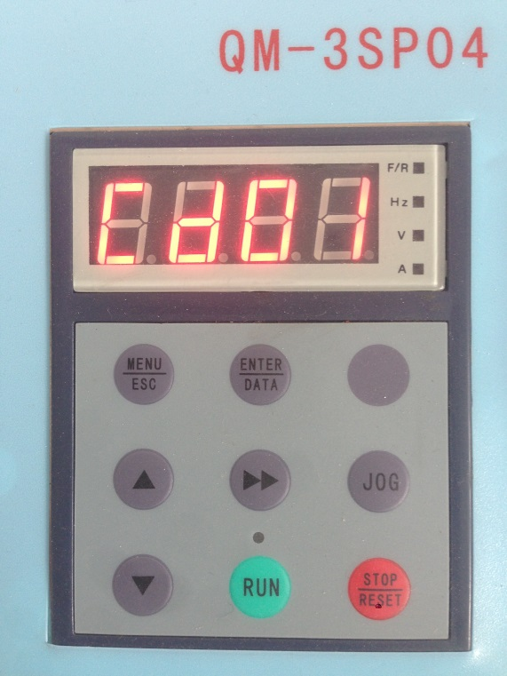
模式一：单向运行，定时停机
例如：球磨某试样，要求单向运行10小时后停机，选定40Hz频率运转。设定程序如下：
1、cd02运行方式设定为单向运行“0”（正反交替运行则是“1”。
2、cd03运行定时控制设定为定时控制“1”。
3、cd12运行时间设定为“10.0”。
4、cd16运行重启动次数设定为“0”。
5、按“MENU/ESC”键，显示器闪烁显示。
6、按“RUN”键，球磨机开始运行。
7、按“◣◣”键，至Hz红灯亮。显示器显示频率。
8、按“▲”或“▼”键，调整频率至40Hz。
9、球磨10小时后自动关机。
10、球磨结束，关机后切断电源。

模式二：正、反向交替间隔运行，定时停机
例如：某试样要求正向运行0.8小时后停机0.5小时再反向运行0.8小时，如此循环20次后停机。设定程序如下：
1、cd02，运行方式设定为交替运行“1”。
2、cd03，运行定时控制设定为定时“1”。
3、cd04，交替运行时间设定为“0.8”小时。
4、cd14，交替运行间隔停机时间设定为“0.5”小时。
5、cd16，运行重启动次数设定为“19”次。
6、按“MENU/ESC”键，显示器闪烁显示。
7、按“RUN”键，球磨机开始运行。
8、同上例，按要求设定转速或频率。
9、交替运行循环20次后自动停机，关机后切断电源。

